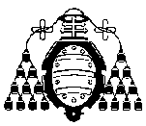
Universidad de Oviedo
Departamento de Lenguas Extranjeras

La parametrización sintáctica de

los elementos anafóricos en urdu

Tesis doctoral de

D. Modesto Buenafé Corrida

Oviedo
2002

